Ejército Argentino“2021– Año de Homenaje al Premio Nobel de Medicina Dr Cesar Milstein”
Liceo Militar General Belgrano

PROTOCOLO DEL LICEO MILITAR “GENERAL BELGRANO”(PREVISIONES PARA EL REGRESO AL AULA.)

- INTRODUCCIÓN:
La necesidad de volver a clases presenciales en el año 2021 hace necesario adoptar una serie de medidas adicionales que permitan adaptar las instalaciones del Liceo Militar General Belgrano para asegurar la continuidad del sistema mixto inicialmente empleado para el dictado de clases.
Se puede considerar que la mayor fortaleza del LMGB, es la disponibilidad de una estructura edilicia que PERMITE el desarrollo de todas las actividades educativas y complementarias (Gimnasia, Instrucción Militar) cumpliendo con los protocolos de seguridad y distanciamiento requerido para enfrentar esta situación de pandemia.

El Instituto cuenta con una superficie de 104.578m|² (10,64 Ha) a disposición de la educación de sus Alumnos y Cadetes.
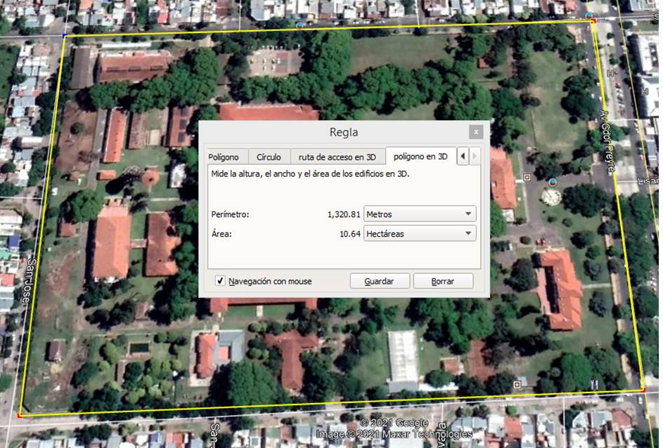

Para ello el instituto se ha basado en las siguientes ideas rectoras que regirán la vida diaria del mismo, debiendo todas las actividades ser realizada a la luz de los siguientes principios:
  - Todas las acciones orientadas a preservar la vida y la salud integral de la comunidad educativa.

  - Máxima presencialidad posible.

  - Distanciamiento social trabajo por burbujas sanitarias.

  - Limpieza e higiene permanente.

  - Ventilación.

  - Autopreparación.(No clases virtuales)

  - Seguimiento sistemáticodel alumnos.

  - Comunicación permanente alumno-padre-docente.

- REFERENCIA:

  - Resolución del CFE Nro 364/2020 del 02 de Julio de 2020, (Protocolo marco y lineamientos Federales para el retorno a clases presenciales en la educación obligatoria y en los institutos superiores).

  - Resolución del CFE 370/ 2020, del 20 de octubre del 2020, Resolución CFE 386/2021 del 12 de febrero de 2021.

  - Resolución 387/2021 del 12 de febrero0 de 2021, y la Circular 001 de la provincia de Santa Fe de fecha 10 de febrero del 2021.

  - Las Resoluciones del MTEySS Nro 207/2020 de fecha 17 de Marzo de 2020, 296/2020 de fecha 02 de Abril de 2020 y 1001/2020 de fecha 03 de Diciembre de 2020.

  - Las Decisiones Administrativas del JGM Nro 390/2020 de fecha 23 de Marzo de 2020 y 1/2021 de fecha 06 de Enero de 2021.

- GENERALIDADES:
Este documento establece las medidas organizativas, higiénicas y técnicas que se implementarán en el Instituto, tendientes a controlar, preservar y garantizar la salud del Personal de Alumnos, Cadetes, Docentes, Oficiales, Suboficiales, Soldados,Agentes Civiles y Comunidad Educativa.

  - La confección de medidas de prevención, actividades y/o procedimiento definitivos que permitan el regreso a clases por parte de los alumnos/cadetes del LMGB, se ajustan en detalle a las normas que impuestas por el Gobierno Provincial a través del Ministerio de Educación de la Provincia de Santa Fe. El mismo tiene carácter dinámico, contemplando su actualización, conforme a las directivas a establecer oportunamente por las autoridades sanitarias, según la situación o fase epidemiológica que se transite.

  - La orientación dada para el desarrollo del presente trabajo se hizo tratando de explotar al máximo las virtudes edilicias y de personal del Instituto.

- OBJETIVO:

Garantizar el desarrollo de la actividad de educación presencial basada en criterios sanitarios, de higiene y seguridad, así como de organización escolar y pedagógica para prevenir contagios y evitar la propagación del virus COVID-19 por parte de los Alumnos/Cadetes, Docentes, Personal Civil, Personal Militar y familiares.

- MÉTODO PARA LA VUELTA A CLASE

El Liceo Militar “General Belgrano”, acordando con lo dispuesto por la provincia de Santa Fe, adoptará la bimodalidad con el 50% de la matrícula, en ciclos de dos semanas. En la primera semana un grupo concurrirá a clases presenciales mientras que el otro trabajará con actividades de autopreparación desde el hogar. En la segunda semana se produce la rotación de los grupos. De esta manera, se mantiene la distancia social y la posibilidad de detectar la aparición de síntomas.

  - Aspectos Sanitarios:

    - Medidas de prevención comunes:

      - Todo el personal que ingresa al Instituto, obligatoriamente deberá ser sometido a las siguientes medidas sanitarias (Toma de temperatura, pasar caminando por el recipiente con cloro, desinfección de manos con alcohol y entrega de la Declaración Jurada).

      - Todo el personal, Militar y Civil, que ingresa al Instituto, deberá utilizar tapa boca.

      - Todos los alumnos y cadetes deberán utilizar tapa boca, siendo opcional para los alumnos menores de 5 años del nivel inicial.

      - En todo momento, se deberá mantener el distanciamiento social ordenado por el Gobierno Nacional. El mismo es de DOS (2)mts.

      - Se evitará todo tipo de saludos que impliquen contacto físico (abrazos, saludos de manos y/o besos).

      - El Instituto colocará jabón líquido y toallas de papel en todos los baños, como así también habrá personal que controlará que el ingreso a los mismos sea de hasta CUATRO (4) alumnos a la vez.

      - No se realizarán formaciones de ingreso, el tomado de asistencia se realizará en el interior de las aulas.

      - El Instituto colocará cartelería informativa, en cada dependencia del instituto, con las medidas básicas de seguridad. (uso de cubrebocas, lavado de manos, distanciamiento, etc).

      - Se controlará la correcta utilización del tapabocas, cubriendo por completo la nariz, boca y mentón.

      - Se recomienda, una vez finalizada la jornada académica, el lavado de los tapabocas caseros con agua y jabón, como así también se recomienda cambiar los mismos si se encuentran sucios.

    - Enfermedades preexistentes:

      - Todo el personal (Militar, docente, no docente y estudiantes) que presenten enfermedades respiratorias crónicas, con inmunosupresión, hipertensión o diabetes NO deberán concurrir al Instituto, como así también todas aquellas personas con enfermedades justificadas por el médico como factor de riesgo.

      - Todo el personal que ingrese al Instituto, deberá obligatoriamente entregas la Declaración Jurada de Salud, según las indicaciones que se especifican en el presente Protocolo, el mismo se agrega como Anexo 1.

- DISPENSA DE ACTIVIDADES PRESENCIALES:

Los estudiantes que forman parte del grupo de riesgo, serán eximidos de asistir de manera presencial al establecimiento, debiendo presentar el certificado médico correspondiente. Estos alumnos trabajarán bajo la modalidad de auto preparación con tutoría y seguimiento permanente.

- CAPACITACIÓN, COMUNICACIÓN E INFORMACIÓN:

  - Acorde a la resolución CFE Nro387/2021 del 12 de febrero de 2021 la capacitación docente se realizará de acuerdo a los lineamientos del Instituto Nacional de Formación Docente, cuando se implemente la semana Federal de Acompañamiento de las Nuevas Formas de Organización y enseñanza que estará dirigida a todo el personal directivo y docente de la educación obligatoria de gestión estatal y privada y de las articulaciones que se lleve a cabo en cada jurisdicción.

  - Se realizarán reuniones de padres por cursos, para dar a conocer el presente protocolo, y aclarar dudas a fin de llevar total tranquilidad y seguridad a la familia liceísta.

- ACTUACIÓN ANTE CASOS SOSPECHOSOS Y/O CONFIRMADOS DE COVID:

  - Se define como caso sospechoso: Todo persona, que presente 2 o más de los siguientes síntomas y/o requisitos:

    - Temperatura = o mayor a 37.5 grados.

    - Tos, Odinofagia (dolor de garganta), dificultad respiratoria, Anosmia / Disgeusia (pérdida del olfato o gusto), Cefaleas, Dolor corporal, Diarrea y Vómito.

    - A esto se le debe sumar, que haya tenidos contacto con casos sospechosos o confirmados de Covid-19, antecedente de viaje internacional o a regiones del país con transmisión local viral.

  - Se define como contacto estrecho:

    - Cualquier persona que haya permanecido a una distancia menor a 2 mts con un caso confirmado, mientras que el caso presentaba síntomas, durante al menos 15 minutos. (Ejemplo convivientes, visitas, compañeros de trabajo, etc).

    - Cualquier persona que haya proporcionado cuidados a un caso confirmado, mientras el caso presentaba síntomas o durante las 48 hs previa y que no haya utilizado las medidas de Protección Personal adecuadas.

    - En caso de transporte: Todos los pasajeros situados en un radio de 2 asientos alrededor de casos confirmados, que hayan estado sintomáticos durante el viaje y a la tripulación del transporte que haya tenido contacto con dichos casos.

  - Ante la detección de un caso sospechoso, se pondrá en marcha protocolo de atención, para lo cual se dispondrá:

    - Elemento de protección personal para el equipo de sanidad.

    - Se acondicionaran TRES (3) salas de aislamiento y control en los siguientes lugares:

      - Sala de Aislamiento Nro 1: Ex oficina del IOSFA.

      - Sala de Aislamiento Nro 1: Consultorio Externos Nro 2, detrás de la Sección Sanidad.

      - Sala de Aislamiento Nro 3: sala de Enfermería, en la Sección Sanidad.

    - Estas Salas de Aislamientos, se utilizarán ante la presencia de Casos Sospechosos y contará con una cama y una silla, y se implementará para resguardar al presunto infectado del resto de la comunidad educativa, a la espera de que el mismo sea retirado por sus Padres o Tutores y sean trasladados hasta un centro de salud.

    - En caso de que personal militar o civil, presentaran síntomas de Covid-19, dependiendo del estado general que presente, se enviará al mismo a su domicilio o al Hospital Regional José María CULLEN, dando aviso a su respectiva familia. Iniciando control de su evolución en forma diaria.

    - Si el sospechoso fuere un alumnos de cualquier nivel o personal docente que estuviere al frente de un aula, se procederá de la siguiente manera:

      - Se enviará a quien se encuentre con sospecha de estar infectado, a una Sala de Aislamiento, bajo cuidado de un personal de la Sección Sanidad del Instituto, dando aviso a su familia o tutor, para que lo retiren del instituto.

      - El resto los Alumnos que se encontraban en el aula, permanecerán en la misma hasta que concurran sus familiares a retirarlo del Instituto.

      - El docente que se encontraba en al frente del aula, se retirará a su domicilio hasta tanto se cuente con el resultado del test que descarte la sospecha, o por un plazo de 10 días corridos desde la notificación, según corresponda.

      - Si el caso sospechoso fuere el Docente, se procederá al seguimiento de todo el contacto estrecho con el mismo y se lo enviará a su domicilio hasta tanto se cuente con el resultado del test que descarte la sospecha, o por un plazo de 10 días corridos desde la notificación, según corresponda.

      - Hasta que el sospechoso cuente con el resultado del test que descarte la sospecha, todo el personal que se encontraba en el aula, quedará en su domicilio por un plazo de 10 días corridos desde la notificación.

      - Se procederá al cierre del aula por un plazo de 10 días corridos y a la desinfección de la misma.

      - Cuando se trate de caso sospechoso de personal docente que no se encuentre al frente de un aula o personal no docente, se procederá al aislamiento obligatorio de la persona afectada y de sus contactos estrechos, hasta tanto se cuente con el resultado del test que descarte la sospecha, o por un plazo de 10 días corridos desde la notificación, según corresponda.

      - Ante esta situación el Instituto no procederá a la suspensión de las clases, llevándose a cabo la desinfección y limpieza indicada anteriormente.

      - Se dará aviso de la situación a todas aquellas personas que estuvieron en contacto con el/la estudiante o personal que se sintió enfermo o presentó síntomas durante la jornada escolar, para que pueda estar alerta ante la presencia de los mismos.

NOTA: para la confección del 8., se tuvo en cuenta la Resolución CFE 386/2021 Anexo 1 “Manejo y control del COVID en establecimientos Educativos”.

- SITUACIÓN DE CADETES INTERNADOS

  - Protocolo de alojamiento Cadetes Internos Masculinos del LMGB, se agrega como
Anexo 2.

  - Protocolo de alojamiento Cadetes Internos Femeninos del LMGB, se agrega como
Anexo 3.

- INGRESO DE PERSONAL AL INSTITUTO

  - Declaración Jurada de Salud del Personal: (Anexo 1)

    - Obligatoriedad: Todo el personal que desempeñe sus actividades laborales en el Instituto deberá confeccionar la Declaración Jurada de Salud que se agrega como ANEXO 1. Esta Declaración Jurada es de Carácter Obligatorio y las Autoridades del Área Académica y Militar serán las responsables de controlar la confección de las mismas.

    - Estas declaraciones Juradas, serán renovadas cada vez que cambie la situación declarada.

    - Control y archivo: La Sección Sanidad del Instituto será la responsable de Controlar todas las Declaraciones Juradas del Personal Militar y su Posterior Archivo.

    - Declaración Jurada de Salud de alumnos:

      - Padres, Tutores y Responsables Legales: Se enviará vía email la Declaración Jurada de Salud para todos los Alumnos del Instituto, la misma deberá estar firmada por los Padres, Tutores o Responsables Legales de los menores que concurren al Instituto. Dicha Declaración Jurada es Obligatoria para todos los Niveles Educativos y cada Docente deberá controlar que el día de Inicio de las Actividades los alumnos tengan la Declaración Jurada en sus Cuadernos de Comunicaciones en todos los Niveles educativos.

      - Control y archivo: El Área Académica será la responsable de controlar que todos los Alumnos y Cadetes del Instituto realicen la Declaración Jurada de Salud y su posterior Archivo para cuando sean requeridas por la autoridad competente.

  - El ingreso se realizará utilizando CUATRO (4)ingresos de los SEIS (6)que posee el Liceo, a los fines de evitar la concentración de estudiantes, familiares, docentes, no docentes y personal militar en las inmediaciones, y se llevarán a cabo una serie de medidas preventivas.

  - En líneas generales se dispone de ingreso por distintos sectores, a efectos de agilizar el cumplimiento del protocolo de ingreso de TODO el personal que entre al Instituto (toma de temperatura, pasar caminando por el recipiente con cloro) y desinfección de manos.

  - Desinfección de calzados:

    - Todo el personal que ingresa deberá desinfectar su calzado, para ello deberán pasar por las bateas confeccionadas a tal efecto impregnadas con lavandina. Las mismas estarán ubicadas en todos los lugares de ingreso, tanto a pie como en vehículo.

    - Mismo procedimiento adoptarán maestros y alumnos antes de ingresar al aula y salones.

  - Ingreso y Egreso de Alumnos y Cadetes al Instituto

    - El Ingreso de los mismos se realizará por distintas entradas al Instituto, para evitar acumulación y una gran circulación de gente, según el siguiente detalle.
Nivel | Horario Apertura Portones | Horario Ingreso de Alumnos/ Cadetes | Lugares de Ingreso
Inicial | 07:45 hs | 08:00 hs | 1 entrada habilitada sobre calle Juan de Garay. Total 50% de la matrícula del Nivel.
Primario | 07:15 hs | 07:30 hs | 2 entradas habilitadas sobre calle Juan de Garay (una para Primer Ciclo y otra para Segundo Ciclo). Total 50% de la matrícula del Nivel.
Secundario | 07:15 hs | 07:30 hs | 2 entradas habilitadas sobre calle Salta (una para Ciclo Básico y otra para Ciclo Orientado). Total 50% de la matrícula del Nivel.

    - En la entrada al Instituto, deberán someterse obligatoriamente al protocolo anteriormente mencionado (Toma de temperatura, pasar caminando por el recipiente con cloro) y desinfección de manos.

    - Deberá respetarse estrictamente el horario de ingreso de cada curso, a fin de evitar que alumnos se encuentren deambulando por el Instituto sin personal docente a cargo.

    - Una vez ingresados, se habilitará una sola puerta de entrada a las distintas dependencias de los tres niveles educativos. En las mismas habrá alcohol en gel y una batea con cloro, para limpieza y desinfección de manos y calzados.

    - Al finalizar la jornada educativa, ningún vehículo podrá ingresar al Instituto, debiendo retirarse caminando por los siguientes lugares: (Ver Anexo 2)
Nivel | Horario Apertura Portones | Horario Egreso de Alumnos/ Cadetes | Puestos de Egreso
Inicial | 11:30 hs. | 11:30 hs.* | 1 salida habilitada sobre calle Juan de Garay. Total 50% de la matrícula del Nivel.
Primario | Lunes, martes y miércoles 13:20 hs.  Jueves y viernes 11:50 hs. | Lunes, martes y miércoles 13:20 hs.  Jueves y viernes 11:50 hs. | 2 salidas habilitadas sobre calle Juan de Garay (una para Primer Ciclo y otra para Segundo Ciclo). Total 50% de la matrícula del Nivel.
Secundario | Lunes a Jueves:  16:30 hs.  Viernes: 12:30 hs. | Lunes a Jueves:  16:30 hs.  Viernes: 12:30 hs. | 1 salida habilitada sobre calle Salta. Total 50% de la matrícula del Nivel.

*Período de Adaptación del Nivel Inicial: las DOS (2) primeras semanas del ciclo lectivo concurrirá cada mañana la totalidad de cada Sala, dividida en DOS (2) grupos. En el horario de 08:00 a 09:30 hs. asistirá el primer grupo y de 10:00 a 11:30 hs. el segundo grupo. En la media hora intermedia se realizará la desinfección y ventilación de los espacios físicos. Finalizado el Período de Adaptación, asistirá el 50 % de la matrícula total de cada Sala, retirándose a las 11:30 hs.

    - Tanto al ingreso como al egreso, los alumnos/cadetes estarán acompañados por personal docente del Instituto.

    - Todo los movimientos al ingreso, tanto en vehículos como caminando, estarán debidamente canalizados y controlados por el Grupo Policía Militar.

  - Ingreso de Personal Civil al Instituto

    - Ingreso de padres para realizar trámites administrativos al Instituto:

Se realizará indefectiblemente por el Puesto Nro1, debiendo obligatoriamente ser sometido al protocolo antes mencionado. (Toma de temperatura, pasar caminando por el recipiente con cloro)

  - Ingreso de Alumnos y Cadetes a las Aulas:

    - Ingreso a las aulas:

Cuando los alumnos lleguen al Instituto y posteriormente de haber sido controlados en los puestos de las entradas habilitadas, los alumnos/cadetes se dirigirán inmediatamente a las Aulas acompañados por personal auxiliar autorizado, donde los esperará el docente a cargo de cada grupo. No se autoriza a que los Alumnos y Cadetes en el Horario Académico permanezcan en sectores no autorizados (Patios, Pasillos, Galerías, Compañías, etc.).

    - Distanciamiento en aulas:

Se adoptarán las medidas necesarias para que dentro de las Aulas los alumnos respeten el Distanciamiento de DOS (2) metros entre cada alumno en todas las direcciones, de acuerdo al siguiente gráfico.

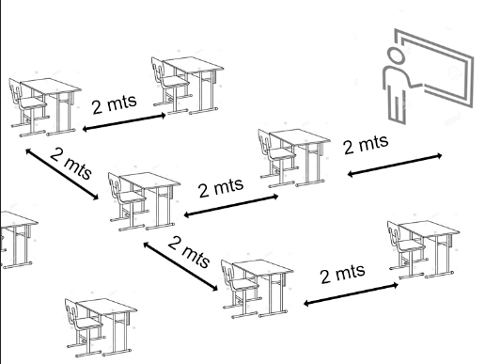

    - Ventilación de aulas:

Se adoptarán las medidas necesarias para que todas las Aulas tengan Ventilación Natural al exterior. No se podrán dictar clases en Aulas que no tengan ventilación Natural al exterior.

    - Aspectos del Área Académica:

      - Se deberá capacitar al personal docente y no docente de las normas de distanciamiento social obligatorio, limpieza y desinfección antes del regreso a clase presenciales.

      - Se deberá capacitar a los referentes familiares o adultos/as responsables de los alumnos/cadetes sobre las pautas establecidas en el presente protocolo.

      - Procedimiento para los tres Niveles Educativos:

        - A los fines de respetar las medidas establecidas en este Protocolo, cada docente promoverá el cumplimiento de las normas establecidas, especialmente en las primeras semanas, y el tiempo que considere necesario para que dichas pautas se vuelvan habituales.

        - En todo momento los estudiantes deberán estar acompañados por personal docente.

        - Se deberá evitar el intercambio de útiles, libros, comida y cualquier otro elemento entre estudiantes.

        - Se adoptará la bimodalidad con el 50% de la matrícula, en ciclos de dos semanas.

        - Los alumnos deberán traer de su domicilio el kit de higiene personal (Alcohol en gel u alcohol diluido en agua (70% alcohol y 30% agua), pañuelos descartables o servilletas descartables y recipiente para beber agua).

        - Los recreos por grupo con diferencia de 15/20 minutos según los espacios establecidos por cada nivel educativo.

        - Utilización de uniforme del Instituto y de gimnasia, así como tapaboca para el ingreso y egreso de la Institución.

        - Respecto a las salas destinadas para el descanso de personal docente y no docente, se recomienda mantener el Distanciamiento Social Obligatorio, y el uso obligatorio de tapaboca, como así también no compartir ningún elemento, las mismas tendrán el mismo proceso de desinfección que las aulas.

    - Capacidad de aulas y esquema de turnos:

      - Nivel Secundario.

        - El espacio físico de las aulas de nuestro Instituto permite contar con el cincuenta por ciento de alumnos/cadetes presentes por turno.

        - El horario de la jornada será de 07:30 a 12:30 horas y de 15:00 a 16.30 horas, cumplimentando de esta manera el completo desarrollo de la currícula obligatoria. Los cursos estarán divididos en dos mitades, alternando la concurrencia efectiva al Instituto con actividades a distancia desde el hogar, pudiendo ajustarse al siguiente esquema:

Semana 1 |  | Semana 2
Grupo 1 | Grupo 2 | Grupo 1 | Grupo 2
Lunes a viernes  Clases Presenciales | Lunes a viernes  Actividades a distancia desde el hogar | Lunes a viernes  Actividades a distancia desde el hogar | Lunes a viernes  Clases Presenciales

        - La alternancia de semanas permite que ambas mitades tengan la misma cantidad de clases presenciales.

      - Nivel Primario.

        - El espacio físico de las aulas de nuestro Instituto permite contar con el cincuenta por ciento de alumnos presentes por turno.
Semana 1 |  | Semana 2
Grupo 1 | Grupo 2 | Grupo 1 | Grupo 2
Lunes a viernes  Clases Presenciales | Lunes a viernes  Actividades a distancia desde el hogar | Lunes a viernes  Actividades a distancia desde el hogar | Lunes a viernes  Clases Presenciales
        - Los cursos estarán divididos en dos mitades, alternando la concurrencia efectiva al Instituto con actividades a distancia desde el hogar, pudiendo ajustarse al siguiente esquema:

        - Por lo expuesto precedentemente (dimensiones de las aulas, espacios verdes amplios, cantidad de alumnos) el horario de la jornada será de 07:30 a 13.20 horas de lunes a miércoles, y de 07:30 a 11.50 horas los días jueves y viernes, cumplimentando de esta manera el completo desarrollo de la currícula obligatoria.

      - Nivel Inicial.

        - Período de Adaptación: las dos primeras semanas del ciclo lectivo concurrirá cada mañana la totalidad de cada Sala, dividida en dos grupos. En el horario de 08:00 a 09:30 hs. asistirá el primer grupo y de 10:00 a 11:30 hs. el segundo grupo. En la media hora intermedia se realizará la desinfección y ventilación de los espacios físicos.

        - Finalizado el Período de Adaptación, asistirá el cincuenta por ciento de la matrícula total de cada Sala.

        - Los cursos estarán divididos en dos mitades, alternando la concurrencia efectiva al Instituto con actividades a distancia desde el hogar, pudiendo ajustarse al siguiente esquema:

Semana 1 |  | Semana 2
Grupo 1 | Grupo 2 | Grupo 1 | Grupo 2
Lunes a viernes  Clases Presenciales | Lunes a viernes  Actividades a distancia desde el hogar | Lunes a viernes  Actividades a distancia desde el hogar | Lunes a viernes  Clases Presenciales

        - Dadas las dimensiones de las aulas, los espacios verdes amplios y la cantidad de alumnos, el horario de la jornada será de 08:00 a 11.30 horas, cumplimentando de esta manera el completo desarrollo de la currícula obligatoria.

    - Organización escalonada de recreos:

      - Escalonamiento:

        - La estructura edilicia de cada Nivel y los espacios verdes amplios con los que cuenta la Institución, permite la realización de recreos en grupos separados sin contacto.

        - En el Nivel Secundario, los alumnos/cadetes tendrán dos recreos de 15 minutos cada uno. Los mismos se realizarán manteniendo la distancia, en las 4 galerías disponibles y patios de planta baja. De este modo, se evita la aglomeración de alumnos en los baños, tanto de planta baja y planta alta. El control estará a cargo de los Preceptores de cada turno.

        - En el Nivel Primario, durante la jornada escolar los alumnos tendrán dos recreos de 20 minutos cada uno. Los mismos se realizarán en 2 grupos alternados manteniendo la distancia, en las 4 galerías disponibles y patios de planta baja. De este modo, se evita la aglomeración de alumnos en los baños, tanto de planta baja y planta alta. El control estará a cargo de los docentes de cada grado y auxiliares.

        - En el Nivel Inicial, se realizará un recreo de 30 minutos, por grupo, en patios y galerías del sector. El control estará a cargo de los docentes de cada grado y auxiliares.

    - Reingreso al aula:

Finalizado el recreo los alumnos/cadetes formarán en una fila manteniendo la distancia de dos (2) metros, y el docente o Preceptor les colocará alcohol en gel en las manos, o las rociará con solución de alcohol al 70% para asegurar la higiene posterior al recreo.

- LIMPIEZA Y DESINFECCIÓN DE LAS AULAS:

  - Para esta actividad el Instituto ha conformado un equipo de limpieza y desinfección, este personal ha sido instruido y equipado para realizar las tareas que específicas para esta actividad.

  - El equipo desinfección, realizará limpieza y desinfección en las siguientes oportunidades:

    - Antes del inicio de la jornada realizará una limpieza y desinfección profunda de la totalidad de las aulas y baños.

    - Al comenzar cada recreo se realizará la ventilación y la desinfección de los contenedores de basura de las aulas.

    - Al finalizar cada recreo, realizará una desinfección de la totalidad de los baños.

    - Al finalizar la jornada de clases, se realizará nuevamente una limpieza y desinfección profunda de la totalidad de las aulas y baños.

  - Método de limpieza:

    - La limpieza de las superficies del Instituto se realizarán de la siguiente manera:

      - Lavado de piso con solución de agua y lavandina/detergente.

      - Se utilizará DOS (2) mochilas pulverizadores manuales.

      - Posterior enjuagado con agua limpia.

      - Se minimizarán métodos de limpieza en seco (Escobas, escobillones, plumeros, cepillos, etc) para eliminar polvo, debido a que de esta manera se aumenta la dispersión de gérmenes.

    - Método de desinfección:

      - La desinfección se realizará sobre la totalidad de las aulas, baños, escritorios, superficies de trabajos, botones e interruptores, teclados, pantallas, pizarrones, vidrios, puertas, manijas, canillas, ventanas, marcos, armarios, barandas de escaleras, etc.

      - La limpieza general se hará siempre en húmedo, desde las zonas más limpias a las más sucias.

      - El material utilizado, que sea desechable, se introducirá en un contenedor de residuos con tapa y etiquetado con las advertencias precisas.

      - Los residuos generados en las actividades escolares, se consideran residuos comunes, por lo tanto serán eliminados en doble bolsa como residuos domiciliarios.

      - Para desinfectar, el equipo desinfección utilizará una solución de lavandina, teniendo en cuenta la siguiente tabla de proporciones:

 | VERIFICAR CONCENTRACIÓN DE LA LAVANDINA DE USO DOMÉSTICO.
Concentración | 25 gr Cl/L | 55 gr Cl/ L | 80 gr Cl/L | 100 gr Cl/L
0,1% | 40 ml x Lt de agua | 20 ml x Lt de agua | 15 ml x Lt de agua | 10 ml x Lt de agua
0,2% | 80 ml x Lt de agua | 40 ml x Lt de agua | 30 ml x Lt de agua | 20 ml x Lt de agua

    - Limpieza y desinfección de material:

      - Los coronavirus son virus envueltos por una capa lipídica lo que les hace ser especialmente sensibles a los desinfectantes de uso habitual.

      - El material que vaya a ser utilizado posteriormente por otro alumno o profesor deberá ser correctamente limpiado y desinfectado, dependiendo del tipo de material de que se trate, de acuerdo a los protocolos habituales del establecimiento. (Lapiceras, mostradores, pizarrones, mesas, sillas, puertas, picaportes, ventanas, etc)

      - Los productos de limpieza y desinfección habitualmente utilizados tendrían la capacidad suficiente para inactivar el virus. No se requerirían productos especiales.

      - Para el reprocesamiento del material, el personal utilizará el equipo de protección individual de uso habitual para los procesos de limpieza y desinfección de material.

    - Limpieza y desinfección de las superficies y espacios:

      - Es importante asegurar una correcta limpieza de las superficies y de los espacios.

      - Existe evidencia de que los coronavirus se inactivan en contacto con una solución de hipoclorito sódico con una concentración al 0,1%, etanol al 62- 71%. Es importante que no quede humedad en la superficie cercana a los alumnos y cadetes. Se pueden emplear toallitas con desinfectante.

      - Se emplearán los detergentes y desinfectantes habituales autorizados por la autoridad competente para tal fin (con efecto virucida) y para las superficies se utilizará material textil desechable.

      - El personal de limpieza recibirá formación e información previa a la realización de la limpieza y utilizará equipo de protección individual.

    - Elementos de Protección Personal del Personal del Equipo de limpieza:

Los integrantes del Equipo de Limpieza y desinfección deberán contar con:

      - Guantes de goma impermeables.

      - Antiparras de protección de ojos o máscara facial.

      - Barbijo o tapa boca de buena calidad.

      - Botas de goma o cubre calzado.

      - Ropa de goma impermeable.

    - Desinfección de superficies y ventilación de ambientes:

      - La contaminación de superficies y objetos es una de las vías más frecuentes de transmisión de las infecciones respiratorias. Se recuerda que diversas superficies deben ser desinfectadas regularmente para minimizar el riesgo de transmisión por contacto: mostradores, barandas, picaportes, puertas, sillas, mesas, pupitres, pizarrones, etc.

      - La desinfección debe realizarse diariamente y esta frecuencia, depende del tránsito y de la acumulación de personas, la época del año y la complementación con la ventilación de ambientes.

      - Antes de aplicar cualquier tipo de desinfectante debe realizarse la limpieza de las superficies con agua y detergente. Esta limpieza tiene por finalidad realizar la remoción mecánica de la suciedad presente.

    - Limpieza húmeda:

      - La forma sugerida es siempre la limpieza húmeda con trapeador o paño, en lugar de la limpieza seca (escobas, cepillos, etc.). Un procedimiento sencillo es la técnica de doble balde y doble trapo:

      - Preparar en un recipiente (balde 1) una solución con agua tibia y detergente de uso doméstico suficiente para producir espuma.

      - Sumergir el trapo (trapo 1) en la solución preparada en balde 1, escurrir y friccionar las superficies a limpiar. Siempre desde la zona más limpia a la más sucia.

      - Repetir el paso anterior hasta que quede visiblemente limpia.

      - Enjuagar con un segundo trapo (trapo 2) sumergido en un segundo recipiente (balde 2) con solución de agua con detergente.

    - Desinfección de las superficies:

      - Una vez realizada la limpieza de superficies se procede a su desinfección.

      - Con esta solución pueden desinfectarse las superficies que estén visiblemente limpias o luego de su limpieza. Esta solución produce rápida inactivación de los virus y otros microorganismos.

      - El proceso es sencillo y económico ya que requiere de elementos de uso corriente: agua, recipiente, trapeadores o paños, hipoclorito de sodio de uso doméstico.

      - Colocar lavandina de uso doméstico en 10 litros de agua.

      - Sumergir el trapeador o paño en la solución preparada, escurrir y friccionar las superficies a desinfectar.

      - Dejar secar la superficie:

      - Limpieza de la Rejilla para Superficie: Una vez utilizada dejarla en remojo con Hipoclorito de Sodio a la dilución indicada durante 10min.

      - Si hubiese alguna mancha en el piso de saliva o fluidos, se debe proceder de la siguiente manera, absorber con una servilleta de papel y luego el proceso de limpieza como anteriormente se describe.

      - El personal de limpieza debe utilizar equipo de protección individual adecuado para limpieza y desinfección.

    - Ventilación de ambientes:

      - La ventilación de ambientes cerrados, sobre todo en período invernal o de bajas temperaturas debe hacerse con regularidad para permitir el recambio de aire.

      - En otras circunstancias y lugares se recomienda que se asegure el recambio de aire mediante la apertura de puertas y ventanas que produzcan circulación cruzada del aire.

- UTILIZACIÓN DE LOS BAÑOS:

  - El ingreso a los baños de los patios escolares se realizará durante los recreos, no pudiendo ingresar más de CUATRO (4) Alumnos/Cadetes a la vez.

  - En caso de ser requerido el ingreso en horarios de clases se permitirá el mismo una vez realizada la desinfección, posterior a los recreo.

  - La limpieza y desinfección de los mismos se realizara luego de finalizado cada recreo.

- PROCEDIMIENTO PARA LA INSTRUCCIÓN DEL CUERPO DE CADETES:

  - Los efectivos serán al 50% alternando una semana presencial y una virtual. En la semana presencial los contenidos serán eminentemente prácticos.

  - La misma se desarrollara empleando los espacios abiertos del instituto y galerías exteriores.

  - Cada Cadete Internado ocupara exclusivamente una habitación en el alojamiento las que serán sanitizadas en TRES (3) oportunidades durante el día, después de la diana, al medio día y previamente al ingreso vespertino a los alojamientos.
  - Estas medidas permiten un distanciamiento social superior a los dos metros y la convivencia en método de burbuja para los cadetes de régimen internado así como también la instalación de un puesto de sanitizacion al ingreso al alojamiento que facilita el control al ingreso y egreso de las instalaciones

- PROCEDIMIENTO PARA LA PREPARACIÓN Y DISTRIBUCIÓN DE RACIONAMIENTO Y EMPLEO DE COMEDOR:

  - Se agrega como Anexo 4.

- ACTIVIDADES DE EDUCACIÓN FÍSICA:

Se consideran:

    - Instalaciones y Mapa de Riesgo.

    - Organización de las clases.

  - Instalaciones a utilizar y mapa de riesgo:

    - La contaminación de superficies y objetos es una de las vías más frecuentes de transmisión de las infecciones respiratorias. Es indispensable que las diversas superficies sean desinfectadas y mantener limpias regularmente para minimizar el riesgo de transmisión.

    - En los casos de los gimnasios cubiertos deben estar ventilados en el máximo de sus posibilidades, dejando puertas y ventanas abiertas aún con bajas temperaturas.
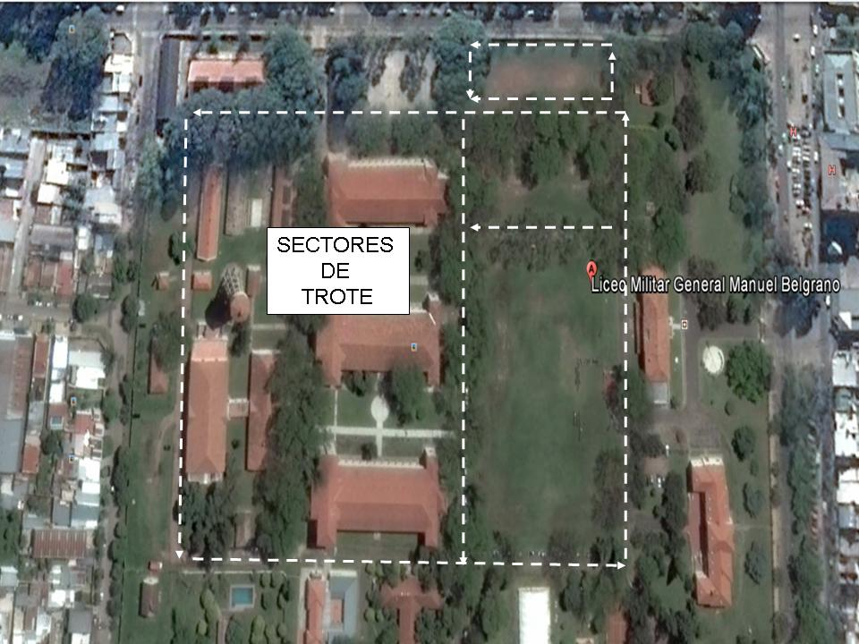

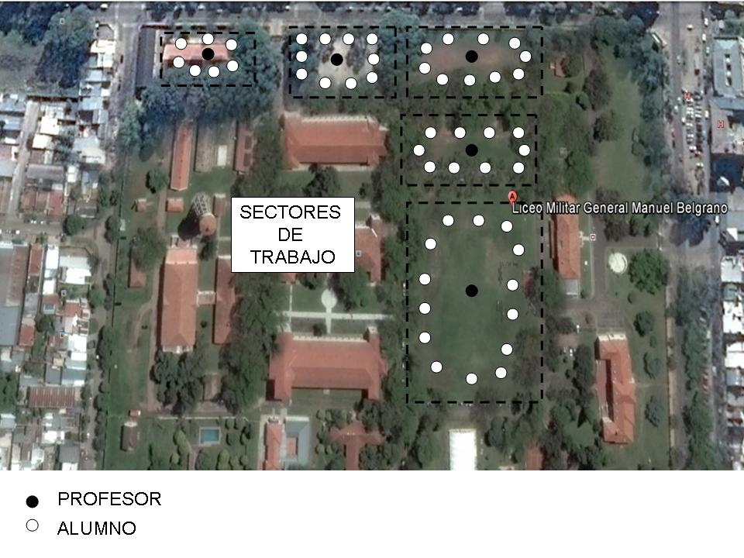

    - Clasificación de Infraestructura Edilicia - Mapa de Riesgo:
El siguiente cuadro muestra una clasificación de los sectores de acuerdo con una evaluación de riesgo implícito de acuerdo a las características físicas de las instalaciones, más allá de la actividad que se lleve a cabo.

Categoría | Características | Infraestructura | Riesgo
1 | Espacios abiertos sumamente ventilados.  Son superficies amplias que permiten desarrollar grandes desplazamientos. | - Canchas de Hockey cesped  - Cancha de Fútbol  - Plaza de Armas.  - Playón Deportivo | MENOR
2 | Gimnasios cerrados con ventilación disminuida por presencia de paredes.  Se desarrollan actividades con uso de material deportivo personal o asignado por el instituto.  Los espacios son más reducidos por lo tanto los desplazamientos son de menor distancia. | - Gimnasia rítmica  - Gimnasia de suelo  - Gimnasia de fortalecimiento muscular general. | INTERMEDIO
3 | Espacios cerrados con poca ventilación donde la práctica deportiva impla el uso compartido de elementos y se dificulta mantener la distancia personal aconsejada. | - Práctica deportiva y juegos predeportivos que permita el espacio.  - Musculación general con elementos y maquinas | Alto

    - El Kit De higiene debe constar de:

      - Alcohol en gel o líquido (diluido al 70%).

      - Toalla de uso Personal. Dentro de lo posible dos (una para transpiración y otra para los elementos utilizados).

      - Barbijo o tapa boca.

      - Guantes descartables (opcional).

      - Botella para Hidratarse.

    - Acciones a implementar a la finalización de la clase

      - Guardar los elementos de uso deportivo en una bolsa o compartimiento aparte dentro de tu bolso (pelota, palo, bochas, etc.).

      - Higienizarte las manos antes de retirarse.

      - Utilizar barbijo durante el desplazamiento una vez terminada la clase.

    - Recomendaciones al llegar a su casa:

      - Sacarte el calzado antes del ingreso e higienizar posteriormente.

      - Desinfectar los elementos de uso deportivo, en caso de que no lo hayas hecho al terminar la práctica deportiva.

      - Lavarte las manos y la ropa utilizada.

      - Ducharse y cambiarse de ropa.

    - Diferencia entre Distancia Deportiva y Distancia Social:

      - Un grupo de investigadores de la Universidad de Tecnología de Eindhoven y de la Universidad de Lovaina analizaron los patrones de movimiento de las microgotas que expulsan los corredores en actividades al aire libre. Ellos demostraron que, en estos escenarios, la distancia entre las personas debe incrementarse ya que existe mayor riesgo de propagación del virus y, por ende, un contagio exponencial.

      - Esto nos lleva a diferenciar la distancia social recomendada por autoridades de la salud (2 mts) de la distancia deportiva: de 8 a 10 mts para el trote y entre 4 a 5 mts durante la caminata. Esta distancia dependerá de la velocidad con que se desarrolla la actividad, el ámbito, la trayectoria de los recorridos utilizados, etc. Se debe evitar recorridos que lleven al cruce de persona durante la caminata y trote.

      - Por estas razones recomendamos no realizar ejercitaciones que impliquen carreras en persecución manteniendo la misma trayectoria. Evitar correr detrás de otra persona a una distancia no menor de 8 mts.

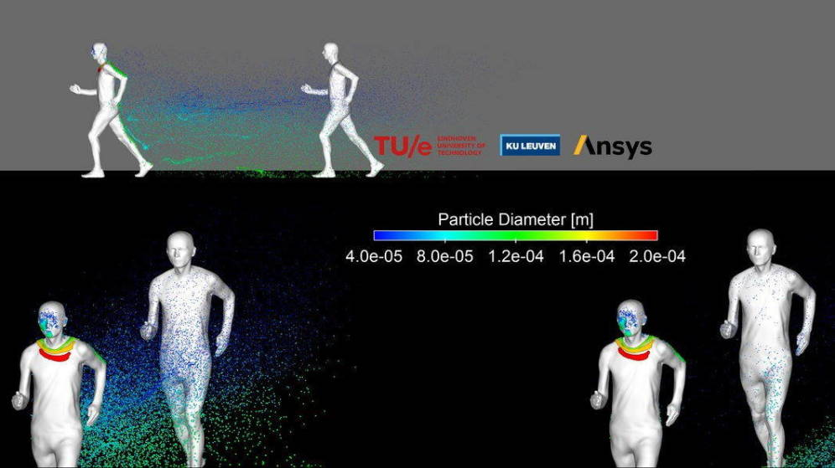
      - Para un mejor análisis de los riesgos que implica la práctica deportiva hemos categorizado a las actividades de la siguiente manera:

Categoría | Características | Deportes  /Actividades | Riesgo de  Contagio
1 | • Al Aire libre  • Individuales  • Sin elementos | - Atletismo / Running  - Gimnasia General | Muy Bajo
2 | • Al aire Libre  • Individuales  • Con elementos | - Fundamentos deportivos con un elemento por alumno. | Bajo
3 | • Espacios Cerrados  • Individuales  • Sin elementos | - Iniciación Deportiva.  - Gimnasia General | Moderado
4 | • Espacios cerrados  • Individuales  • Con elementos en común | - Gimnasia Deportiva  - Fundamentos deportivos y técnicas de ejecución | Intermedio
5 | • Al aire libre  • De conjunto  • Con elementos | - Fútbol  - Hockey sobre Césped  - Básquet  - Vóley | Moderado
6 | • Espacios cerrados  • De conjunto.  • Con elementos | - Básquet  - Fútbol  - Vóley  - Musculación | Muy Alto
    - No utilizar barbijo o tapa boca durante la actividad de trote

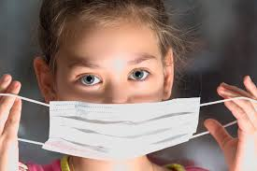

La utilización del tapaboca durante la actividad de carrera podría ser contraproducente para el que lo realiza ya que “ le ingresa menos aire a nuestros pulmones" y se va condensando la respiración que uno tiene cuando aumenta la ventilación. De esta manera, la dificultas es tanto porque se humedece el tapaboca, como así también porque uno empieza a respirar un poco de su dióxido de carbono expulsado que no se alcanza a liberar.
  - Organización de las clases:

    - Los profesores deberán tener presente desinfectar el material de uso compartido como pelotas, aros, etc., durante el tiempo de pausa entre grupos.

    - Los vestuarios y baños del gimnasio del instituto no estarán habilitados para su uso habitual, solamente se utilizarán los sanitarios que se encuentran habilitados durante el dictado de clase en las aulas, los cuales están desinfectados y aseados permanentemente.

    - Actividades para los días de lluvia:

      - Los días de lluvia se dictarán las clases en las aulas que utilizan regularmente los alumnos durante el cursado por la mañana. Para su desarrollo se tendrá en cuenta abordar los temas que a continuación se detallan:

        - Aspectos relacionados con prevención y concientización de la salud.

        - Beneficios orgánicos funcionales de la actividad física.

        - Fundamento generales de los métodos y sistemas de entrenamiento.

        - Primeros auxilios y atenciones primarias a lesiones.

        - Aspectos reglamentarios, técnicos y tácticos de los deportes que se practican en el instituto.

    - Rol del personal docente:

Los profesores tendrán la responsabilidad, a demásde su habitual rol de educadores, cumplir con la función de Guardias Sanitarios. El docente deberá velar por el cumplimiento de lo siguiente:

    - Al inicio de su clase:

      - Que los alumnos se presente a clase con distanciamiento social al del inicio de la clase. (2 mts entre cada alumno).

      - Chequear estado de salud de los alumnos y que todos cuenten con el kit de higiene personal antes de empezar con la actividad.

      - Llevar adelante con el grupo la tarea de aseo de manos con alcohol en gel o diluido al 70%.

    - Durante la clase:

      - Que los alumnos mantengan la distancia social/deportiva determinada por grupo asignado durante la fase correspondiente.

      - Distribuir de manera adecuada los grupos de trabajo en los espacios, a efecto de que con las ejercitaciones no invadan la zona de riesgo de otros alumnos.

      - Excluir de la actividad a cualquier alumno que infrinja las normas por mala conducta.

    - Al finalizar la clase:

      - Promover el aseo de manos con alcohol.

      - Higienizar el material deportivo personal.

      - Supervisar la guarda adecuada de los elementos deportivos.

      - Controlar el retiro de los alumnos a la actividad posterior, llevando puestos los barbijos o tapa boca para el desplazamiento.

- FUNCIONAMIENTO DE SECRETARIA:

  - Las características edilicias de la secretaría permitirían la presencia del 50% del personal en forma efectiva.

  - Las entrevistas con padres o ex alumnos se realizarán con cita previa para evitar aglomeraciones de personas, pudiendo ingresar solo una persona por núcleo familiar por vez.

  - Los certificados e informes requeridos se continuarán realizando de manera virtual. Cabe destacar que hasta el día de la fecha los certificados de alumno regular se han extendido por mail, habiendo sido aceptado por los empleadores de los solicitantes sin inconvenientes.

- FUNCIONAMIENTO DEL CENTRO DE ORIENTACIÓN EDUCATIVA

  - Toda la actividad se llevará a cabo en el Turno Mañana y se ajustará a la presencia de alumnos en el Turno Tarde cuando se disponga. El cronograma se ajustará al cronograma de asistencia a clases, de manera que coincida la presencia en el instituto de las profesionales cuyos cursos asignados vienen ese día.

  - Las profesionales que no son de riesgo asistirán por turnos de acuerdo a los días y horarios que registren en su declaración jurada.

  - A los fines que resulte operativo para la labor profesional los turnos de entrevista o consulta con los alumnos serán semanalmente.

  - El resto de las profesionales seguirán trabajando con la modalidad No Presencial.

  - Las entrevistas a Padres y Profesionales Externos continuarán siendo de modo virtual, solamente en caso de extrema necesidad se realizarán en forma presencial acatando todas las medidas sanitarias previstas para evitar el contagio del COVID 19 y coordinando con Secretaría para evitar la presencia de muchas personas.

  - Los certificados e informes requeridos se continuarán realizando de manera virtual.

- CONDICIONES DE LA INFRAESTRUCTURA EDILICIA DEL ESTABLECIMIENTO EDUCATIVO:

Se agrega apéndice fotográfico con el detalle del Instituto como Anexo 5.

AGREGADOS:

- Anexo 1: Declaración Jurada de Salud.
- Anexo 2: Protocolo de Alojamiento de Cadetes Internos Masculinos.
- Anexo 3: Protocolo de Alojamiento de Cadetes Internos Femeninos.
- Anexo 4: Protocolo de comedor, para desayuno, almuerzo y cena.
- Anexo 5: Registro fotográfico del LICEO MILITAR “GENERAL BELGRANO”

